الشبكة العربية لمعلومات حقوق الإنسان
برنامج حرية تعبير العمال والحركات الاجتماعية
مؤشر الاحتجاجات العمالية والاجتماعية خلال شهر مايو 2018

مقدمة
شهد شهر مايو إجراء الانتخابات النقابية العمالية بعد توقف دام 12 عاما، وشهدت الانتخابات النقابية استبعاد الآلاف من النقابيين على أسس بوليسية على خلفية نشاطهم النقابي في الدفاع عن حقوق العمال أو على خلفية نشاطهم السياسي السلمي الناقد للسياسات السلطة القائمة. وقٌدر النشطاء عدد العمال المستبعدين بالآلاف، وقام المرشحون المستبعدون بعدد من الأشكال اﻻعتراض على ذلك اﻻستبعاد مثل طلب شرطة النجدة لـ"اثبات حالة"، واقامة دعاوى قضائية.
وشهدت مرحلة تقديم أوراق المرشحين للانتخابات العمالية خلال المرحلة الأولى حالة من الهرج والمرج ومشادات كلامية مع المسؤولين، دعت محمد سعفان، وزير القوى العاملة، إلى إيقاف مدير مديرية القوى العاملة بالقاهرة، ولم تدخل حالات التظلمات التي وصلت إلى كل هذه الأشكال الاحتجاجية في رصدنا للاحتجاجات خلال شهر مايو، إنما اقتصر رصدنا على حالات الاحتجاج مثل الإضرابات والتظاهرات والوقفات الاحتجاجية، ونفضل أن يتسع لها تقرير خاص بعد انتهاء اﻻنتخابات في يونيو.

هذا وقد رصد البرنامج ( 61 احتجاجا ) خلال الشهر.. من بينهم (15 احتجاجا عماليا ومهنيا ) و (46 احتجاجا اجتماعيا) نوجزها على الوجه التالي :
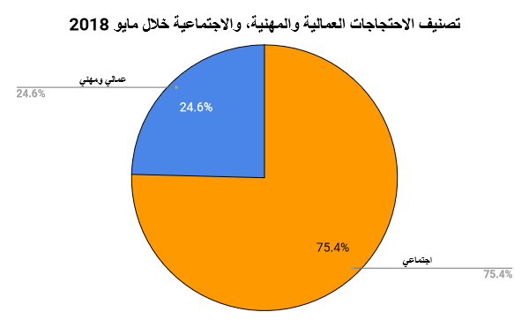

أولا : الاحتجاجات العمالية والمهنية :
1 – وقفة احتجاجية بعدد 4 (أربع وقفات احتجاجية)
2 – التلويح بالاحتجاج بعدد 4 (أربع مرات تلويح باحتجاج)
3 - إضراب عن العمل بعدد 3 (ثلاث حالات)
4 – جاء الإضراب عن الطعام بعدد 2 (حالتين اثنين للإضراب عن الطعام)
5 - اعتصام بعدد 1 (اعتصام واحد)
6 – عريضة أو شكوى بعدد 1 (شكوى واحدة)

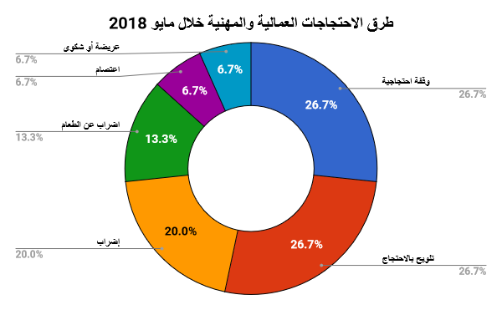
ونفصل ذلك كله على النحو التالى :
أ – الوقفات الاحتجاجية:
شهد شهر مايو أربع وقفات احتجاجية حيث نظم أفراد الأمن الإدارى بمستشفى جامعة المنوفية بشبين الكوم، وقفات احتجاجية داخل المستشفى، يوم 21 ، 27، 28 مايو، للمطالبة بتثبيتهم في الوظيفة وفقًا للإجراءات القانونية. كما نظم المئات من العاملين بشركة الدلتا للأسمدة والصناعات الكيماوية بطلخا محافظة الدقهلية يوم 27 مايو، وقفة احتجاجية أمام المصنع احتجاجا على قرار محافظ الدقهلية بالوقف الإداري لوحدة إنتاج اليوريا إيقافاً كليا.والمطالبة برحيل رئيس مجلس إدارة الشركة بسبب الإهمال المتكرر منه فى أعمال الصيانة والتى تؤدى إلى مشاكل دائمة.
ونظم عمال شركة النيل العامة للإنشاء والرصف يوم 14 مايو، وقفة احتجاجية نظراً لأنهم لم يتقاضوا مستحقاتهم المالية منذ ما يقرب من 18 شهر.

ب - التلويح بالاحتجاج :
شهد شهر أبريل 4 حالات تلويح بالاحتجاج فقد لوح عدد من المحامين بتنظيم وقفة احتجاجية على سلالم النقابة العامة، ظهر يوم السبت 12 مايو، بسبب تضررهم من ضوابط وشروط القيد الموضوعة بالنقابة لتجديد بطاقة العضوية لعام 2018.
لوح النقابي محمد عمر بشركة الحديد والصلب بحلوان بالاعتصام وآخرين من زملائه، بمقر الشركة احتجاجًا على استبعادهم من الكشوف النهائية لانتخابات اللجنة النقابية بالشركة.
لوح أحد القيادات الفنية في فريق عمل برنامج دائرة الضوء، والذي يقدمه الإعلامي إبراهيم حجازي، على شاشة القناة الثانية،يوم 13 مايو، بالإضراب عن العمل، يوم الأربعاء 16 مايو، بسبب عدم حصول العاملين على مستحقاتهم المالية ورواتبهم منذ 4 شهور.
لوح العاملون بشركة عمر أفندى يوم 5 مايو، إلى وقفة احتجاجية أمام مقر الشركة فى وسط البلد للمطالبة بصرف راتبهم الشهرى المتأخر ومكافأة ميزانية العام الماضى ومنحة شهر رمضان.

ج - الإضراب عن العمل:
جاء الإضراب عن العمل بعد الوقفات الاحتجاجية والتلويح بها بعدد ثلاث حالات، فقد أضرب فريق الأمن الإداري بالمعهد الفني بشبرا، عن العمل يوم 1 مايو، وذلك بعد اعتداء أحد الطلاب على زميل لهم وإصابته. وتمكنت وزارة التعليم العالى، من إنهاء الإضراب بعد إستمراره أربع أيام متواصلة، بعد تعهدها بالنظر في جميع أموره عقب انتهاء أعمال الامتحانات، مما شجع أفراد الأمن على معاودة العمل.
أضرب يوم الأربعاء 23 مايو، نحو 90 فرد أمن إداري بمستشفى شبين الكوم الجامعي، عن العمل للمطالبة بتثبيتهم طبقا لمؤهلاتهم الدراسية الحاصلين عليها والتي سوف تحددها التنظيم والإدارة. وذلك بعد مماطلة إدارة جامعة المنوفية لتحقيق مطالبهم والتي كان من المفترض أن يتم تنفيذها في فبراير الماضي،
دخل عدد من موظفي الأمن في مستشفى أبو المطامير العام، يوم الأربعاء 2 مايو، في إضراب عن العمل داخل المستشفى، لعدم صرف مستحقاتهم المالية منذ 3 أشهر، من قبل شركة الأمن المسؤولة عنهم. وانتقل مأمور مركز الشرطة للمستشفى، لإقناع الموظفين بالعدول عن قرارهم

د – الإضراب عن الطعام :
شهد شهر مايو حالتين من حالات الإضراب عن الطعام تمثلت في أضراب هانم عبد الخالق كاتب أول بمدرسة ديرب الخضر للتعليم الأساسي ببنى عبيد، بمحافظة الدقهلية، عن الطعام يوم 2 مايو، وذلك اعتراضا على ما وصفته بأنه قرارا تعسفيا بنقلها.
كما أعلنت فتحية الأبيض، مديرة مدرسة فارسكور الإعدادية بنين، بدمياط، يوم 24 مايو، عن الدخول في إضراب عن الطعام والشراب داخل مستشفى فارسكور المركزي، اعتراضا منها على قرار مدير الإدارة التعليمية بفارسكور بتنفيذ قرار الإخلاء الإداري واستبعادها من منصبها.

هـ - الإعتصام:
شهد شهر مايو حالة اعتصام عمالي ومهني واحدة حيث نظم أكثر من 40 عاملا من العمال القدامى في مصنع ميجا تكستايل للملابس الجاهزة في مدينة السادات بمحافظة المنوفية اعتصاماً مفتوحاً يوم الخميس 24 مايو، للمطالبة بادخالهم في منظومة العمل بالمصنع، بعد إعادة تشغيله خلال الشهر الماضي، وصرف أجورهم المتأخرة منذ أكثر من عام.

و - عريضة أو شكوى:
استخدم العمال العريضة أو الشكوى مرة واحدة خلال شهر مايو تمثلت في استغاثة حماده حسين الموظف بجريدة الجمهورية التابعة لمؤسسة دار التحرير للطبع والنشر، يوم 15 مايو، برئيس الجمهورية، للتدخل لعودته للعمل ورد كافة حقوقه بعد فصله من العمل دون وجه حق حسبما قال.

ثانيا: الاحتجاجات الاجتماعية :
رصد البرنامج خلال شهر مايو 46 احتجاجا اجتماعيا ونرى أنه لزاماً علينا التنويه انه "للمرة الأولى خلال رصدنا للاحتجاجات العمالية والمهنية واﻻجتماعية نرصد ميل المواطنين لاستخدام العنف ضد المنشآت العامة في حالتين واحدة في كفر الدوار عندما اقتحم عدد من أهالي كفر الدوار بالبحيرة يوم 24 مايو، مقر شركة مياه الشرب وحطموا محتوياتها احتجاجًا على انقطاع المياه يوميا خلال شهر رمضان، والثانية قامت بها مجموعة أُلتراس "وايت نايتس" التي حطمت حافلة الزمالك المتجهة إلى ستاد برج العرب داخل النادى بإلقاء الطوب عليها".
وهي ظاهرة ناتجة عن تقاعس جهة اﻻدارة عن التفاعل مع مطالب المواطنين مما أدى إلى هذا السلوك الذي نحمل الإدارة مسؤوليته.

وكان توزيع اﻻحتجاجات اﻻجتماعية كالتالي:
1 – جاء الانتحار في المرتبة الأولى بعدد 14 (أربع عشرة حالة انتحار)
2 – جاءت الوقفات الاحتجاجية في المرتبة الثانية بعدد 9 (تسع وقفات احتجاجية)
3 - التظاهر في المرتبة الثالثة بعدد 6 (ست حالات تظاهر)
4 - التلويح بالاحتجاج جاء في المركز الرابع بواقع 4 (اربعة حالات تلويح)
5 - عريضة أو شكوى جاء في المركز الرابع مكررا بواقع 4 (أربعة عرائض أو شكاوى)
6 - وجاء الإضراب في المركز الخامس بواقع 3 (ثلاث إضرابات).
7 - الإضراب عن الطعام في المركز الخامس مكرر بواقع 3 (ثلاث حالات إضراب عن الطعام)
8 - التجمهر جاء في المركز الخامس مكرر بعدد 3 (ثلاث حالات تجمهر)

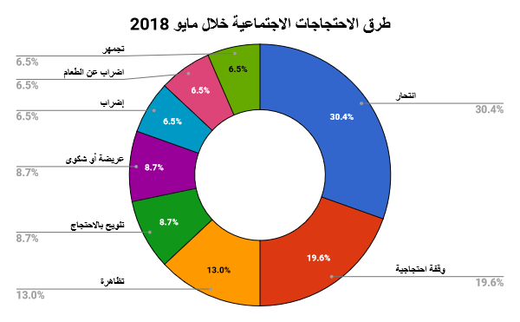
ونفصل ذلك كله على النحو التالى :
أ - الانتحار لأسباب اقتصادية:
جاء الانتحار لأسباب اقتصادية على رأس طرق الاحتجاج الاجتماعي لشهر مايو بواقع 14 حالة انتحار، من بينها :

انتشل أمن الدقهلية، يوم الأربعاء 2 مايو، جثة محمود محسن بيومي، ٣٠ عاما، مقيم بطلخا والذي انتحر غرقاً لمروره بضائقة مالية وعدم عثوره على عمل يكفيه قوت يومه.

أقدم المواطن “محمد .س.ع” ٣٢ سنة ، عاطل على الانتحار بـ ”الإسكندرية” يوم 3 مايو، بسبب مروره بحالة نفسية سيئة ، لترك زوجته مسكن الزوجية لعدم قدرته على الإنفاق عليها.

أقدم "السيد ر م" 35 سنة عاطل على الانتحار هو وابنه الصغير في 4 مايو، وتناولوا أقراص منع تسوس القمح السامة بعد مروره بضائقة نفسية ومالية، إثر انفصاله عن زوجته وإقامته بمفرده مع ابنه الصغير وعدم قدرته على الإنفاق عليه.

انتحر "حسين.م" ٣٢ عاما فكهانى بمدينة ٦ أكتوبر يوم 7 مايو، بسبب مروره بحالة نفسية سيئة، نتيجة ضيق المعيشة، وعدم توافر فرصة عمل

انتحر أحمد سيد عبدالحميد سن 24 عامل ومقيم بقرية الحجارة بمحافظة الفيوم يوم 7 مايو، لمروره بضائقة مالية.

أقدم "مبارك.م"، 37 سنة، عاطل، على الانتحار بإلقاء نفسه من أعلى كوبري الساحل بمنطقة إمبابة، يوم الثلاثاء 15 مايو، بعد مروره بضائقة مالية وطلاق زوجته.

انتحر العامل "رجب. ص. م" بقرية أبو جنشو التابعة لمركز أبشواى بالفيوم. يوم 15 مايو، لمروره بضائقة مالية.

انتحر (محمد ع 32 عاما)، شنقا داخل شقته في منطقة كرداسة بالجيزة يوم 16 مايو، للهرب من الديون ومن إهانة زوجته له أمام أسرتها، بسبب عدم قدرته على الإنفاق عليهما.

انتحرت ربة منزل "م.ع"، يوم 17 مايو، الزاوية الحمراء،بسبب مرورها بظروف مالية صعبة.

انتحر "الشيخ جمال" المقيم بالقرب من مساكن منتصر بالمعصرة، يوم 19 مايو، بعد توبيخ زوجته المستمر له بسبب بقائه في المنزل رغم الضائقة المالية التي يمر بها.

انتحر السائق "احمد .ع" 22 عاما من مدينة الشهداء بمحافظة المنوفية، يوم 19 مايو، للتخلص من ضيق اليد وكثرة متطلبات الحياة الذي لا يقوى على تحقيقها.

تخلص شاب من حياته يوم 20 مايو، بإلقاء نفسه فى مياه بحر مويس بمدينة الزقازيق بمحافظة الشرقية، بعد سحب الأجهزة الأمنية لـ"توك توك" خاص به فى حملة أمنية بالقرب من ديوان عام المحافظة.

انتحر الشاب “م.ي.ا” .بمدينة أرمنت غربي الأقصر، يوم 21 مايو، بسبب وقوع خلافات بينه وبين والده بشأن أمور العمل.

انتحر المهندس "محمد" وزوجته البيطرية "ميار" بمنطقة فيصل في الهرم بمحافظة الجيزة، يوم 26 مايو، بسبب سوء الأحوال الاجتماعية وظروفه المعيشية.

ب - الوقفات الاحتجاجية:
شهد شهر مايو 9 وقفات احتجاجية جاءت في المركز الثاني، من بينها وقفة احتجاجية لعدد من ملاك أراضي الوادي الأخضر في مدينة 6 أكتوبر، يوم الإثنين 28 مايو، أمام وزارة الإسكان، من أجل تقنين أوضاع أراضيهم.
ونظم عدد من أولياء أمور طلاب المدارس التجريبية، ومدارس اللغات وقفة احتجاجية، في 3 مايو، أمام وزارة التربية والتعليم، اعتراضًا على تصريحات وزير التربية والتعليم، بشأن تحويل الدراسة بمرحلة رياض الأطفال والمرحلة الابتدائية، إلى اللغة العربية بكافة المدارس الحكومية.
كما نظم عدد من أقارب الفتاة المختطفة "أمانى مجدي موسي"، بمركز زفتى، مظاهرات أمام المقر البابوي في العباسية، مطالبين بعودة ابنتهم، التي اختفت عقب خروجها من كليتها ببنها يوم 24 مايو
ونظم الأطباء وقفة احتجاجية على سلالم دار الحكمة بشارع القصر العيني، وذلك عقب اجتماع الجمعية العمومية للنقابة يوم 15 مايو، لمناقشة عدد من الملفات أهمها قضية الطبيب محمد حسن.
نظم العشرات من طلاب كلية العلوم الطبية والتطبيقية بجامعة بني سويف، وقفة احتجاجية، أمام مقر الكلية يوم 1 مايو، اعتراضا على تعديل لائحة الكلية.
نظم الأساتذة والأعضاء المعاونين بكلية الطب جامعة بني سويف، وقفة احتجاجية رمزية للتعبير عن رفضهم لحصول خريجي طلاب العلوم الطبية التطبيقية، على لقب أخصائي بعد التخرج.
نظم العشرات من بائعي الملابس المستعملة ببورسعيد (البالة) يوم 1 مايو، وقفة احتجاجية بنطاق حي العرب احتجاجا على قرار اخلائهم المحال.
نظمت عدد من السيدات بقرية سريوة التابعة لمركز بيلا بكفر الشيخ، في 29 مايو، وقفة احتجاجية بالجراكن الفارغة أمام مجلس مدينة بيلا، اعتراضًا منهن على انقطاع مياه الشرب بالقرية، لمدة 12 يوماً.

ج – التظاهر
جاء التظاهر في المركز الثالث بعدد (6) حالات؛ تمثلت في قيام طلّاب كلية العلوم الطبية في جامعة فاروس بالإسكندرية، يوم الخميس 3 مايو، بتنظيم تظاهرة أمام مكتب عميد الكلية، احتجاجًا على تغيير المسمى الوظيفي لخريجي كليات العلوم الطبية، من أخصائي، إلى تقني.
تظاهر يوم الخميس 10 مايو، المئات من أهالى قرية ميت الصارم بمحافظة الدقهلية، للمطالبة بالإفراج عن هشام الدمرداش، المحامى، الذى تم احتجازه بالسعودية أثناء عودته مع والدته بعد أداء العمرة لأنه من مواليد اليمن.
تظاهر عدد من منتفعي هيئة التعمير والتنمية الزراعية يوم 15 مايو، لاستلام أراضيهم التي من المفترض أن يحصلوا عليها مقابل ترك الخدمة في هيئة التعمير.
خرج مستخدمي مترو الأنفاق يومي 11، و12 مايو، في محطات مترو الأنفاق وقاموا بالتظاهر على رصيف عدد من محطات الخط الأول (المرج – حلوان) في محطات حلوان، والتحرير، والمرج، في تظاهرات غاضبة احتجاجا على رفع سعر تذكرة المترو.

د - التلويح بالاحتجاج:
التلويح بالاحتجاج جاء في المركز الرابع بواقع 4 (اربعة حالات تلويح)
لوحت جماهير النادى الإسماعيلى التنسيق لتنظيم وقفة احتجاجية أمام النادى بسبب الأنباء التى تتردد عن التفريط في نجوم الفريق الأول لكرة القدم.
لوح أولياء أمور اللاعبين في فريق السباحة بالترسانة يوم 4 مايو، عمل وقفة احتجاجية بسبب قرار رئيس مجلس إدارة نادي الترسانة بإقالة مدرب السباحة والمدير الفني دون وجه حق.
لوح السائقون على طريق (سندوب - أجا) السريع بمحافظة الدقهلية، يوم 22 مايو، بالدخول في إضراب عن العمل للمطالبة بسرعة إعادة رصف الطريق كاملا وعدم الاكتفاء بترميم المناطق التى تم تكسيرها
لوح المحامون المعترضون على شروط القيد بالنقابة بتقديم دعاوى للحراسة على النقابة وتنظيم اعتصام مفتوح في النقابة للمطالبة بتنفيذ الأحكام القانونية الصادرة ببطلان قرارات مجلس النقابة.

ع - عريضة أو شكوى:
عريضة أو شكوى جاء في المركز الرابع مكرر بواقع 4 (أربعة عرائض أو شكاوى)
شهد شهر مايو أربعة عرائض أو شكاوى منها قيام اتحاد أصحاب المعاشات يوم 8 مايو، بعمل جنحة مباشرة ضد وزيرة التضامن الاجتماعي ورئيس الحكومة بدعوى اﻻمتناع عن تنفيذ حكم القضاء الإداري بصرف ٨٠% من العلاوات.

بدأ أولياء أمور المدارس الرسمية للغات يوم 2 مايو، في تجميع توكيلات لأحد المحامين، تمهيدًا لرفع قضية للمطالبة بإلغاء قرار الوزير بشأن قرار التعريب.

كما قدموا شكاوى في 6 مايو، على صفحة رئيس الجمهورية في موقع التواصل الاجتماعي "فيسبوك" من تحويل الدراسة إلى اللغة العربية.
أرسلت النقابة العامة للأطباء خطابا إلى الدكتور علي عبد العال رئيس مجلس النواب وذلك للمطالبة بتعديل بعض أحكام القرار بقانون رقم 14 لسنة 2014 والخاص بتنظيم شئون أعضاء المهن الطبية.

هـ - الإضراب:
جاء الإضراب خلال شهر مايو في المركز الخامس بواقع 3 (ثلاث إضرابات) حيث
أضرب سائقي عربات "الكَبوت" بخط المحمودية بأسوان، يوم 17 مايو، بعد سحب رخص مجموعة منهم والاعتداء بالضرب علي احد السائقين يدعى "أدهم"، بعد خلاف حول منعهم الوقوف عند إشارة السيل والسوق التجاري.
دخل سائقو خط "نبروه - طلخا" بمحافظة الدقهلية، يوم الأحد 20 مايو، في إضراب عن العمل، احتجاجًا على نقل موقف سياراتهم بالقرب من كوبري طلخا إلى موقف آخر، تنفيذًا لقرار المحافظة.
دخل سائقو الميكروباص، بموقف كفر الزيات بمحافظة الغربية، في إضراب عن العمل يوم 19 مايو، على خلفية حدوث مشاجرة بين أحد السائقين وأمين شرطة، مما أدى إلى وجود حالة من الشلل التام فى المدينة.

و - الإضراب عن الطعام:
في المركز الخامس مكرر جاء اﻻضراب عن الطعام حيث شهد شهر مايو ثلاث حالات إضراب عن الطعام، فقد أضرب عن الطعام 5 مواطنين في مستشفى الأقصر العام، يوم الأحد 13 مايو، وجميعهم تابعين لقرية البغدادي مركز ومدينة البياضية. وذلك وذلك اعتراضًا على قرار إزالة، نفذته سلطات مجلس المدينة.

وأعلن محمود أبو الليل الامين العام لحزب مصر 2000 على صفحته الرسمية على موقع التواصل الإجتماعي فيسبوك يوم 9 مايو، أنه مضرب عن الطعام داخل مقر الحزب مهددا بعزمه على الانتحار يوم الجمعة 11 مايو، بميدان سيدي أبو الحجاج بعد تجاهل وزير التنمية المحلية ووزير الزراعة ووزير الآثار، ووزير السياحة لمطالبه.

كما أُعلن يوم 23 مايو، عن دخول حازم صلاح أبوإسماعيل، في إضراب عن الطعام بمحبسه بسجن طره، احتجاجا على منع الزيارة عنه بشكل تام وحرمانه من الالتقاء بمحاميه لمدة تجاوزت العامين، ومنعه من التريض.

ي - التجمهر:
في المركز الخامس مكرر جاء اﻻضراب عن الطعام حيث شهد شهر مايو ثلاث حالات تجمهر، منهم حالتين استخدم فيهما العنف، حيث اقتحم عدد من أهالي كفر الدوار بالبحيرة يوم 24 مايو، مقر شركة مياه الشرب وحطموا محتوياتها احتجاجًا على انقطاع المياه يوميا خلال شهر رمضان
وقامت مجموعة أُلتراس "وايت نايتس" بتحطيم حافلة الزمالك المتجهة إلى ستاد برج العرب داخل النادى حيث قاموا بإلقاء الطوب مما أدى إلى حدوث تلفيات بالحافلة.
ومن ناحية أخرى تجمهر عدد من أصحاب المعاشات بماسبيرو يوم 2 مايو، أمام مكتب رئيس الهيئة الوطنية للإعلام، مطالبين بمستحقاتهم المالية وصرف مكافأة نهاية الخدمة لمن تم إحالتهم للتقاعد منذ عامين.

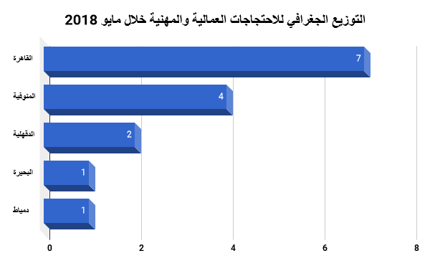
ثالثا : التوزيع الجغرافى للاحتجاجات العمالية والمهنية:
تصدرت محافظة القاهرة اﻻحتجاجات العمالية والمهنية خلال شهر مايو وذلك بواقع 7 احتجاجات، وجاءت المنوفية في المرتبة الثانية بعدد 4 احتجاجات ثم جاءت محافظة الدقهلية بواقع احتجاجين اثنين، وتلتها محافظتي البحيرة ودمياط بعدد احتجاج واحد لكل منهما.

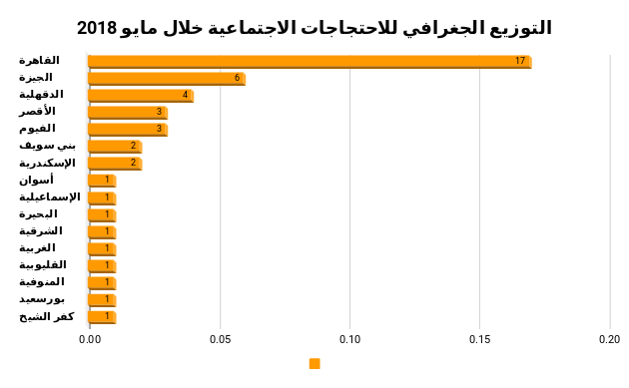رابعا : التوزيع الجغرافى للاحتجاجات الاجتماعية:
تصدرت محافظة القاهرة أيضا اﻻحتجاجات اﻻجتماعية بواقع 17 احتجاجاً اجتماعياً خلال شهر مايو، وجاءت الجيزة في الترتيب الثاني بواقع ستة احتجاجات اجتماعية
وفي المركز الثالث جاءت محافظة الدقهلية بعدد أربعة احتجاجات خلال الشهر .
أما في المركز الرابع فجاءت محافظتي الأقصر والفيوم بثلاثة احتجاجات لكل منهما.
وفي المركز الخامس جاءت محافظتي بني سويف واﻻسكندرية بواقع احتجاجين لكل منهما.
أما المركز السادس والأخير فقد احتلته محافظات (أسوان، الإسماعيلية، البحيرة، الشرقية، الغربية، القليوبية، المنوفية، بورسعيد، وكفر الشيخ) باحتجاج واحد لكل منهم.

خامسا : التوزيع القطاعي للاحتجاجات العمالية والمهنية:
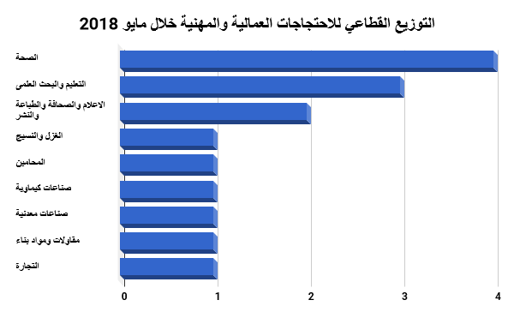
خلال شهر مايو تصدر قطاع الصحة جميع القطاعات من حيث عدد اﻻحتجاجات العمالية والمهنية بواقع (4) احتجاجات.
وفي المركز الثاني جاء قطاع التعليم والبحث العلمي بعدد (3) احتجاجات.
وفي المرتبة الثالثة جاء قطاع الإعلام والصحافة والطباعة والنشر بواقع احتجاجين عماليين.
أما المركز الرابع والأخير فقد شغله قطاعات (الغزل والنسيج، المحامين، الصناعات الكيماوية، الصناعات المعدنية، المقاولات ومواد البناء، وقطاع التجارة)
سادسا : التوزيع القطاعي للاحتجاجات الاجتماعية:
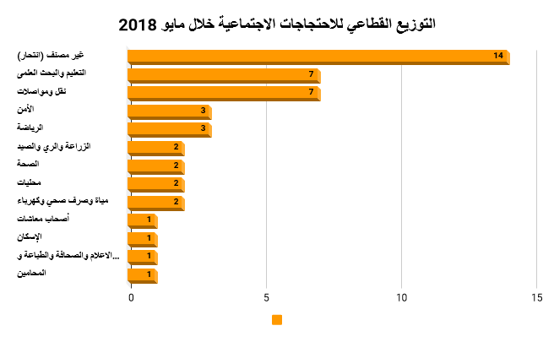
خلال شهر مايو تصدر الانتحار لسوء الأحوال المعيشية كافة أشكال الاحتجاج اﻻجتماعي بواقع (14) حالة انتحار وهو أعلى عدد حالات انتحار منذ بداية العام.
وجاء قطاع التعليم والبحث العلمي، وقطاع النقل والمواصلات في المركز الثاني بعدد (7) حالات احتجاج لكل منهما.
ثم جاء قطاعي الأمن وقطاع الرياضة في المركز الثالث بعدد ثلاثة احتجاجات لكل منهما.
وفي المركز الرابع جاءت قطاعات (الزراعة والري والصيد، الصحة، المحليات، المياه والصرف الصحي والكهرباء) باحتجاجين اثنين لكل منهم.
وفي الترتيب الخامس والأخير جاءت قطاعات (أصحاب المعاشات، الإسكان، الإعلام والصحافة والطباعة والنشر، والمحامين) باحتجاج واحد لكل منهم.
وهكذا يتبين من العرض السابق:
أن محافظة القاهرة لا زالت تتصدر كافة محافظات الجمهورية من حيث عدد الاحتجاجات العمالية والمهنية والاحتجاجات الاجتماعية أيضا، واحتل قطاع الصحة المركز الأول للاحتجاجات العمالية، بينما ظل اﻻنتحار هو الوسيلة اﻻولى للتعبير عن سوء الأوضاع الإقتصادية واﻻجتماعية للفئات اﻻجتماعية الأخرى.
الشبكة العربية لمعلومات حقوق الإنسان
برنامج حرية تعبير العمال والحركات الاجتماعية

اعتمد هذا التقرير على عدد من المصادر هي (الرصد الميداني لبرنامج حرية تعبير العمال والحركات اﻻجتماعية، والقضايا العمالية التي تباشرها الشبكة العربية لمعلومات حقوق الإنسان بالإضافة إلى العديد من الصحف الورقية والمواقع الإلكترونية منها (الوطن، المصري اليوم، الوفد، مصراوي، البوابة نيوز، الفجر، واليوم السابع وغيرها)

